Министерство науки и высшего образования Российской Федерации

Федеральное государственное бюджетное образовательное учреждение

высшего образования

«Вятский государственный университет»

Колледж ВятГУ

**АНАЛИТИЧЕСКАЯ ЗАПИСКА**

на тему:

«Telegram-бот для просмотра информации о рыночных активах»

Выполнила: студентка учебной группы

ИСПк-405-52-00

Юдинцев Богдан Сергеевич

Руководитель УП.03

Долженкова Мария Львовна

Киров, 2024

1. Наименование проекта

Telegram-бот для просмотра информации о рыночных активах

1. Целевая аудитория

Целевая аудитория проекта включает три основные группы пользователей:

* Инвесторы и трейдеры – пользователи, активно участвующие в финансовых рынках, которым необходимо оперативно получать информацию о ценах акций, валют и криптовалют для принятия торговых решений.
* Финансовые аналитики и консультанты – специалисты, которые анализируют рыночные данные и нуждаются в быстром доступе к актуальной информации для подготовки отчетов и рекомендаций.
* Новички в инвестировании – пользователи, начинающие свой путь в мире финансов, и желающие изучать рыночные активы в удобном и понятном формате.

1. Назначение разработки

Основная цель проекта – создание удобного и эффективного инструмента для получения информации о рыночных активах через Telegram-бота. Бот позволит пользователям:

* Просматривать списки акций, валют и криптовалют с возможностью поиска и сортировки.
* Получать актуальные данные о ценах и других показателях выбранных активов.
* Подписываться на уведомления об изменениях цен интересующих активов.
* Просматривать графики цен за различные периоды (день, неделя, месяц, год).
* Управлять списком избранных активов для быстрого доступа.

1. Описание взаимодействия с потенциальным пользователем
   1. Пользовательские истории

Инвестор/Трейдер:

* + Просмотр активов: как инвестор, я хочу просматривать список акций, валют и криптовалют с возможностью поиска и сортировки, чтобы быстро находить интересующие меня активы.
  + Получение текущих данных: как инвестор, я хочу получать актуальную информацию о цене и показателях выбранного актива, чтобы принимать обоснованные торговые решения.
  + Подписка на уведомления: как инвестор, я хочу подписаться на уведомления об изменении цены выбранных активов, чтобы своевременно реагировать на рыночные изменения.
  + Просмотр графиков: как инвестор, я хочу просматривать графики цен за различные периоды, чтобы анализировать тенденции и прогнозировать движения рынка.
  + Избранные активы: как инвестор, я хочу сохранять избранные активы для быстрого доступа к ним через меню.

Новичок в инвестировании:

* + Изучение рынка: как новичок, я хочу изучать доступные рыночные активы, чтобы расширить свои знания о финансовых рынках.
  + Понятная информация: как новичок, я хочу получать информацию в понятном формате, чтобы легко понимать текущую ситуацию на рынке.
  1. Пользовательский сценарий

Сценарий 1: Просмотр и поиск активов

Участники: Пользователь (инвестор/новичок), Telegram-бот.

Предусловия:

* Пользователь установил Telegram и открыл чат с ботом.
* Бот активен и доступен для взаимодействия.

Шаги:

1. Инициализация взаимодействия:
   * Пользователь отправляет команду /start в чате с ботом.
   * Бот: Приветствует пользователя и предлагает главное меню:
     + Просмотр активов
     + Избранное
     + Настройки
2. Выбор категории активов:
   * Пользователь выбирает опцию Просмотр активов.
   * Бот: Отображает список категорий:
     + Акции
     + Валюты
     + Криптовалюты
   * Пользователь выбирает категорию, например, Криптовалюты.
3. Отображение списка активов:
   * Бот: Выводит список популярных криптовалют с краткой информацией:
     + 1. Bitcoin (BTC)
       - Цена: $50,000
       - Изменение за 24 часа: +2%
     + 2. Ethereum (ETH)
       - Цена: $4,000
       - Изменение за 24 часа: +3%
     + ...
   * В конце списка бот предлагает:
     + Поиск по названию или тикеру
     + Обновить список
     + Назад
4. Поиск актива:
   * Пользователь выбирает Поиск по названию или тикеру.
   * Бот: Запрашивает ввод названия или тикера актива.
   * Пользователь вводит ADA (тикер для Cardano).
   * Бот: Ищет соответствия и выводит результаты:
     + Cardano (ADA)
       - Цена: $2
       - Изменение за 24 часа: +5%
5. Просмотр подробной информации:
   * Пользователь выбирает Cardano (ADA) из результатов поиска.
   * Бот: Предоставляет подробную информацию:
     + Cardano (ADA)
       - Цена: $2
       - Изменение за 24 часа: +5%
       - Объем торгов: $1 млрд
       - Рыночная капитализация: $64 млрд
       - Максимум за 24 часа: $2.10
       - Минимум за 24 часа: $1.90
     + Опции:
       - Посмотреть график
       - Подписаться на уведомления
       - Добавить в избранное
       - Назад

Сценарий 2: Получение текущей информации об активе

Участники: Пользователь, Telegram-бот.

Предусловия:

* Пользователь знает тикер интересующего актива.
* Бот готов к приему команд.

Шаги:

1. Запрос текущей информации:
   * Пользователь вводит команду /info ADA.
   * Бот: Проверяет наличие актива с тикером ADA.
2. Предоставление информации:
   * Бот: Отправляет сообщение с актуальными данными:
     + Cardano (ADA)
       - Цена: $2
       - Изменение за 1 час: +0.5%
       - Изменение за 24 часа: +5%
       - Изменение за 7 дней: +10%
       - Объем торгов: $1 млрд
       - Рыночная капитализация: $64 млрд
     + Опции:
       - Посмотреть график
       - Подписаться на уведомления
       - Добавить в избранное
       - Назад
3. Взаимодействие с информацией:
   * Пользователь выбирает Посмотреть график.

Сценарий 3: Просмотр графика цены актива

Участники: Пользователь, Telegram-бот.

Предусловия:

* Пользователь запросил график после получения информации об активе.

Шаги:

1. Выбор периода графика:
   * Бот: Предлагает выбрать период:
     + За 1 день
     + За 1 неделю
     + За 1 месяц
     + За 1 год
   * Пользователь выбирает За 1 месяц.
2. Генерация и отправка графика:
   * Бот: Получает данные для построения графика за выбранный период.
   * Генерирует изображение графика.
   * Отправляет график пользователю с подписью:
     + График цены Cardano (ADA) за последний месяц.
3. Дополнительные опции:
   * Бот: Предлагает:
     + Изменить период
     + Подписаться на уведомления
     + Добавить в избранное
     + Назад
4. Продолжение взаимодействия:
   * Пользователь выбирает Назад для возвращения к предыдущему меню.

Сценарий 4: Подписка на уведомления об изменении цены

Участники: Пользователь, Telegram-бот.

Предусловия:

* Пользователь просматривает информацию об активе.

Шаги:

1. Инициация подписки:
   * Пользователь выбирает Подписаться на уведомления.
   * Бот: Предлагает типы уведомлений:
     + При изменении цены на определенный процент
     + Периодические уведомления
2. Настройка параметров уведомлений:
   * Пользователь выбирает При изменении цены на определенный процент.
   * Бот: Запрашивает ввести процент изменения (например, 5%).
   * Пользователь вводит 5.
3. Подтверждение подписки:
   * Бот: Подтверждает настройку:
     + "Вы подписались на уведомления при изменении цены Cardano (ADA) на 5%."
   * Бот: Предлагает опции:
     + Отменить подписку
     + Просмотреть мои подписки
     + Назад
4. Получение уведомлений:
   * При изменении цены актива на 5% в любую сторону, бот отправляет уведомление:
     + "Цена Cardano (ADA) изменилась на +5%. Текущая цена: $2.10."

Сценарий 5: Управление избранными активами

Участники: Пользователь, Telegram-бот.

Предусловия:

* Пользователь хочет быстро получать доступ к избранным активам.

Шаги:

1. Добавление актива в избранное:
   * Просматривая информацию об активе, пользователь выбирает Добавить в избранное.
   * Бот: Подтверждает добавление:
     + "Cardano (ADA) добавлен в ваш список избранных активов."
2. Просмотр избранного:
   * В главном меню пользователь выбирает Избранное.
   * Бот: Отображает список избранных активов с краткой информацией:
     + 1. Cardano (ADA)
       - Цена: $2
       - Изменение за 24 часа: +5%
     + 2. Bitcoin (BTC)
       - Цена: $50,000
       - Изменение за 24 часа: +2%
3. Быстрый доступ к информации:
   * Пользователь выбирает Cardano (ADA) из списка.
   * Бот: Отображает подробную информацию об активе (как в сценарии 2).
4. Удаление из избранного:
   * В меню актива пользователь выбирает Удалить из избранного.
   * Бот: Подтверждает удаление:
     + "Cardano (ADA) удален из вашего списка избранных активов."

Сценарий 6: Настройка параметров бота

Участники: Пользователь, Telegram-бот.

Предусловия:

* Пользователь желает изменить настройки бота для удобного отображения информации и уведомлений.

Шаги:

1. Доступ к настройкам:

* В главном меню пользователь выбирает Настройки.
* Бот: Отображает список доступных настроек:
  + Часовой пояс
  + Базовая валюта
  + Управление уведомлениями
  + Назад

2. Настройка часового пояса:

* Пользователь выбирает Часовой пояс.
* Бот: Предлагает следующие опции:
  + Автоматическое определение — использовать текущую геолокацию или часовой пояс устройства.
  + Ручной выбор часового пояса — выбрать вручную.
* Пользователь выбирает Ручной выбор часового пояса.
* Бот: Предлагает выбрать часовой пояс:
  + UTC+0 — Время по Гринвичу.
  + UTC+1 — Центральноевропейское время.
  + UTC+2 — Восточноевропейское время.
  + ...
* Пользователь выбирает UTC+3.
* Бот: Устанавливает выбранный часовой пояс и отправляет сообщение:
  + "Ваш часовой пояс установлен на UTC+3 (Москва)."
* Дополнительная опция: Пользователь может выбрать Автоматическое определение, и бот определит часовой пояс по текущей геолокации пользователя (если дан доступ к геоданным).

3. Настройка базовой валюты:

* Пользователь возвращается в настройки и выбирает Базовая валюта.
* Бот: Предлагает выбрать валюту для отображения финансовых данных:
  + USD — Доллар США
  + EUR — Евро
  + RUB — Российский рубль
  + GBP — Британский фунт
  + CNY — Китайский юань
* Пользователь выбирает USD.
* Бот: Устанавливает базовую валюту и отправляет сообщение:
  + "Базовая валюта установлена на USD. Теперь все финансовые показатели будут отображаться в долларах США."

Сценарий 7: Помощь в боте

Участники: Пользователь, Telegram-бот.

Предусловия:

* Пользователь нуждается в помощи по использованию бота.

Шаги:

1. Запрос помощи:
   * Пользователь вводит команду /help или выбирает ℹ️ Помощь в главном меню.
   * Бот: Отображает информацию о доступных командах и возможностях:
     + "Доступные команды:
       - /start — начать работу с ботом.
       - /info [тикер] — получить информацию об активе.
       - /chart [тикер] — посмотреть график актива.
       - /subscribe [тикер] — подписаться на уведомления.
       - ...

Сценарий 9: Уведомления о достижении ценового уровня

Участники: Пользователь, Telegram-бот.

Предусловия:

* Пользователь хочет получать уведомления при достижении определенной цены актива.

Шаги:

1. Настройка ценового оповещения:
   * Пользователь вводит команду /alert ADA.
   * Бот: Запрашивает цену, при достижении которой нужно отправить уведомление.
   * Пользователь вводит $2.50.
2. Подтверждение оповещения:
   * Бот: Подтверждает настройку:
     + "Вы получите уведомление, когда цена Cardano (ADA) достигнет $2.50."
3. Получение оповещения:
   * Когда цена актива достигает $2.50, бот отправляет сообщение:
     + "Цена Cardano (ADA) достигла $2.50."

Сценарий 10: Отмена подписок и уведомлений

Участники: Пользователь, Telegram-бот.

Предусловия:

* У пользователя есть активные подписки и уведомления.

Шаги:

1. Просмотр активных подписок:
   * Пользователь вводит команду /subscriptions.
   * Бот: Отображает список активных подписок и уведомлений.
2. Отмена подписки:
   * Пользователь выбирает уведомление о цене Cardano (ADA).
   * Бот: Спрашивает, подтвердить ли отмену подписки.
   * Пользователь подтверждает.
3. Подтверждение отмены:
   * Бот: Подтверждает:
     + "Вы успешно отменили уведомление о цене Cardano (ADA)."
   1. Use Case

На рисунке 1 представлена диаграмма прецедентов системы автоматизации процесса.

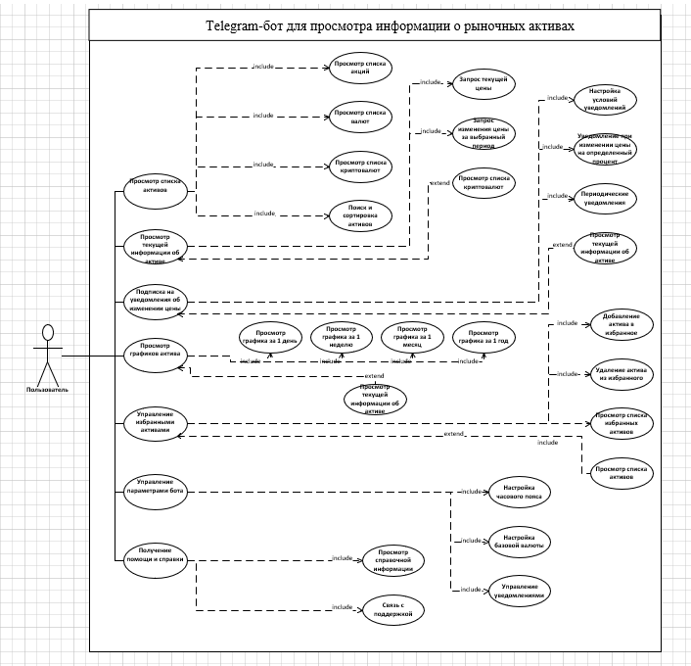

Рисунок 1 – Диаграмма прецедентов

Акторы:

* Пользователь (User) — взаимодействует с ботом для получения информации о рыночных активах, может быть как инвестором, так и аналитиком или новичком.
* Система Telegram-бот (Telegram Bot) — автоматизированная система, которая предоставляет пользователям данные о рыночных активах, уведомления и управление настройками.

Краткое описание Use-Case:

* Просмотр списка активов — пользователь запрашивает список акций, валют или криптовалют с возможностью поиска и сортировки. Telegram-бот отображает список активов с краткой информацией (например, цена и изменение за 24 часа).
* Просмотр текущей информации об активе — пользователь запрашивает подробные данные по выбранному активу (например, цена, объем торгов, рыночная капитализация). Telegram-бот предоставляет актуальные показатели.
* Подписка на уведомления об изменении цены — пользователь настраивает уведомления для выбранных активов. Telegram-бот отправляет уведомления при изменении цены на указанный процент или в определенный период (например, ежедневно).
* Просмотр графиков актива — пользователь запрашивает график изменения цены выбранного актива за указанный период (день, неделя, месяц, год). Telegram-бот отображает график в виде изображения.
* Управление избранными активами — пользователь добавляет или удаляет активы в/из списка избранного. Telegram-бот предоставляет быстрый доступ к избранным активам через отдельное меню.
* Управление параметрами бота — пользователь настраивает параметры работы бота, такие как часовой пояс, базовая валюта и частота уведомлений. Telegram-бот сохраняет параметры и использует их для дальнейшей работы.
* Получение помощи и справки — пользователь запрашивает информацию о доступных командах или связывается с поддержкой через бота. Telegram-бот отображает справочную информацию или передает сообщение в поддержку.
* Уведомления о достижении ценового уровня — пользователь настраивает ценовой уровень (например, $60,000 для Bitcoin). Telegram-бот отправляет уведомление при достижении установленного уровня.
* Отмена подписок и уведомлений — пользователь просматривает список активных подписок и уведомлений и может отключить или изменить параметры. Telegram-бот подтверждает изменения и прекращает отправку уведомлений для выбранных активов.

1. Функциональные требования

|  |  |  |  |
| --- | --- | --- | --- |
| Название функции | Входные параметры | Выходные параметры | Описание функции |
| Просмотр списка активов | Категория актива (акции, валюты, криптовалюты), Параметры фильтрации (по цене, объему и т.д.) | Список активов (название, тикер, цена, изменения за период) | Пользователь получает список доступных активов с возможностью поиска и сортировки по различным параметрам. |
| Просмотр текущей информации об активе | Тикер актива (например, BTC-USD), Период (час, день, неделя) | Актуальная информация об активе (цена, объем торгов, рыночная капитализация, изменение цены) | Пользователь запрашивает и получает текущие данные об активе, такие как цена, объем торгов и рыночная капитализация за выбранный период. |
| Подписка на уведомления об изменении цены | Тикер актива, Тип уведомления (изменение цены, периодическое), Параметры уведомления | Подтверждение подписки/уведомления о достижении условий | Пользователь подписывается на уведомления об изменении цены или периодические оповещения, а бот отправляет уведомление при достижении условий. |
| Просмотр графиков актива | Тикер актива, Период графика (день, неделя, месяц, год) | Изображение графика изменения цены | Пользователь получает график изменения цены актива за выбранный период в виде изображения с подписью. |
| Управление избранными активами | Тикер актива, Действие (добавление/удаление) | Подтверждение операции/список избранных активов | Пользователь может добавлять активы в избранное или удалять их оттуда для быстрого доступа и управления. |
| Управление параметрами бота | Параметры (часовой пояс, базовая валюта, частота уведомлений) | Обновленные настройки параметров бота | Пользователь настраивает параметры бота (например, базовую валюту или частоту уведомлений) для персонализации опыта работы с ботом. |
| Получение помощи и справки | Запрос справки или вопрос в поддержку | Сообщение с ответом или справочной информацией | Пользователь может запросить справочную информацию о доступных командах бота или связаться с поддержкой. |
| Уведомления о достижении ценового уровня | Тикер актива, Ценовой уровень | Уведомление о достижении ценового уровня | Пользователь настраивает ценовой уровень для актива, при достижении которого бот отправляет уведомление. |
| Отмена подписок и уведомлений | Список подписок/уведомлений, Действие (отмена) | Подтверждение отмены уведомления | Пользователь может отменить или изменить параметры активных подписок и уведомлений. |
| Проверка корректности данных при вводе | Введенные параметры (цена, объем, тикер) | Сообщение об успешной проверке или ошибка | Бот проверяет корректность введенных данных перед выполнением операции, чтобы избежать ошибок в расчетах и отображении. |
| Формирование графиков для аналитики | Параметры графика (актив, период, параметры отображения) | Изображение графика в формате PNG или PDF | Система создает графики или диаграммы для анализа данных по активам за выбранные периоды и сохраняет их в виде файлов. |

* 1. Возможные аналоги

1. **TradingView (**<https://www.tradingview.com>**)**  
   Это одна из самых популярных платформ для анализа финансовых рынков. Она предоставляет пользователям графики в реальном времени, возможность публикации торговых идей и общения с другими трейдерами.

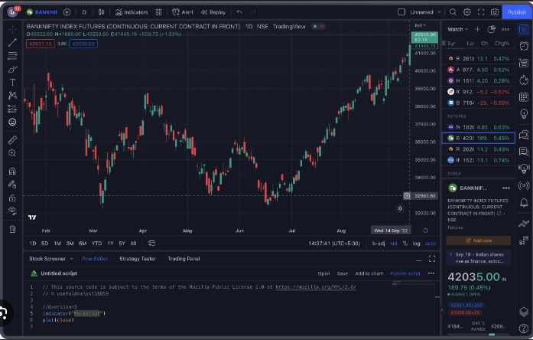

Рисунок 2 – Пример аналога 1

**Функции:**

* Просмотр графиков в реальном времени с различными интервалами (от минутных до годовых).
* Сравнение нескольких активов на одном графике.
* Поиск и сортировка активов по различным параметрам (объем торгов, изменение цены и т.д.).
* Настройка и получение уведомлений о достижении определенных цен.
* Просмотр финансовых и технических индикаторов на графиках.

**Особенности:**

* Возможность создания и публикации собственных торговых стратегий.
* Поддержка множества типов графиков (линейные, свечные, баровые и др.).
* Интерактивные инструменты для технического анализа.
* Поддержка множества рынков и активов (акции, валюты, криптовалюты, фьючерсы и т.д.).
* Интеграция с брокерами для прямого исполнения сделок.

**Проблемы:**

* Сложный интерфейс для пользователей без опыта работы на платформе.
* Платные функции и подписки для расширенных возможностей.
* Ограничения на количество графиков и индикаторов в бесплатной версии.

1. **Investing.com (**<https://www.investing.com>**)**  
   Платформа для получения информации о различных финансовых рынках (акции, валюты, индексы, криптовалюты и т.д.). Обладает мощными аналитическими инструментами и поддержкой новостных лент.

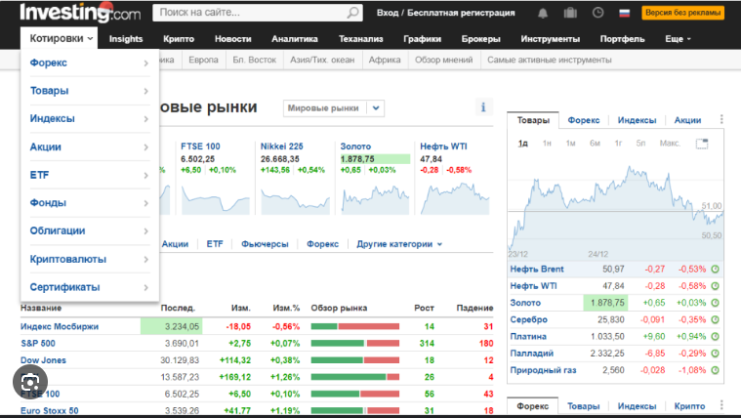

Рисунок 3 – Пример аналога 2

**Функции:**

* Просмотр цен акций, валют, криптовалют и других активов в реальном времени.
* Настройка уведомлений о достижении определенных цен.
* Просмотр графиков с различными интервалами и индикаторами.
* Поиск и фильтрация активов по категориям и параметрам.
* Поддержка новостных лент и аналитических статей по рынкам.

**Особенности:**

* Поддержка множества активов, включая акции, валюты, криптовалюты и сырьевые товары.
* Мощные инструменты для анализа и построения графиков.
* Возможность настройки пользовательского интерфейса.
* Поддержка множества языков и валют.
* Интеграция с новостями и аналитикой в реальном времени.

**Проблемы:**

* Интерфейс может быть перегружен для новых пользователей.
* Платные функции для отключения рекламы и расширенной аналитики.
* Ограничения на количество отслеживаемых активов в бесплатной версии.

1. **Yahoo Finance (**<https://finance.yahoo.com>**)**  
   Известный финансовый портал, предоставляющий пользователям доступ к котировкам акций, валют, индексов и другим активам. Обладает инструментами для анализа и построения графиков.

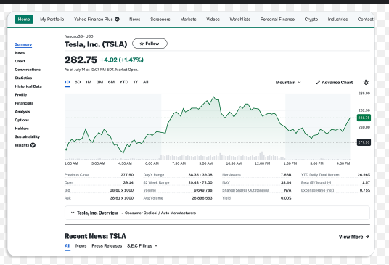

Рисунок 4 – Пример аналога 3

**Функции:**

* Просмотр котировок акций, индексов и валют в реальном времени.
* Поиск и фильтрация активов по различным параметрам (цена, капитализация, объем).
* Настройка и получение уведомлений об изменении цен.
* Просмотр новостей и аналитических статей по интересующим активам.
* Сравнение нескольких активов на одном графике.

**Особенности:**

* Поддержка множества финансовых активов (акции, валюты, сырьевые товары).
* Удобный интерфейс для отслеживания портфеля и избранных активов.
* Интерактивные графики с различными интервалами.
* Возможность настройки уведомлений по разным параметрам (изменение цены, новости и т.д.).

**Проблемы:**

* Ограниченные аналитические возможности по сравнению с специализированными платформами.
* Наличие рекламы в бесплатной версии.
* Ограничения на количество отслеживаемых активов и уведомлений в бесплатной версии.